Klijanje i rast biljaka u uzorcima tla iz porječja Cetine
Germination and growth of plants in soil samples from the Cetina river basin

Učenice: Ema Kegalj, Zara Sladojević i Sunčica Škorić
Mentori: mr. sc. Tamara Banović, prof. i Ivica Štrbac, prof.
Osnovna škola Josip Pupačić, Omiš
Sažetak
Cilj rada bio je istražiti utjecaj različitih vrsta tla iz porječja rijeke Cetine na klijanje i rast stabljike graha, pšenice i rajčice. Analiza fizikalno-kemijskih svojstava tla napravljena je dvaput, korištenjem GLOBE protokola na devet lokaliteta od izvora do ušća rijeke Cetine tijekom 2020. i 2021. godine. Putujući Cetinom nizvodno, određena su prema teksturi različita tla. Korištenjem GLOBE protokola određena je konzistencija, struktura i tekstura tla, pH - vrijednost tla, propusnost tla i sposobnost zadržavanja vode. Rezultati istraživanja pokazali su kako pjeskovita tla imaju znatno veću propusnost od tala na prostoru krških polja koja u svom sastavu imaju više gline. Za daljnji rad i ispitivanje klijavosti rasta biljaka uzeti su uzorci pjeskovitog, ilovastog i glinastog tla. Rezultati pokusa pokazali su da vrsta tla ne utječe na početak klijanja sjemenki graha, rajčice i pšenice. Postotak proklijalih biljaka pšenice i rajčice najveći je u ilovastom tlu, dok je najveći postotak klijavosti sjemenki graha u pjeskovitom tlu. Rezultati također pokazuju da je za rast i razvoj svih biljnih vrsta najbolje tlo ilovača jer nakon tridesetog dana od početka sijanja dolazi do sušenja i propadanja biljnih jedinki koje rastu u pjeskovitom i glinastom tlu.
Summary
The aim of this study was to investigate the influence of different soil types from the Cetina river basin on germination and growth of bean, wheat and tomato stalks. The analysis of physico-chemical properties of the soil was made twice, using the GLOBE protocol at nine sites from the source to the mouth of the Cetina River during 2020 and 2021. Traveling down the Cetina, different soils were determined according to their texture. Using the GLOBE protocol, the consistency, structure and texture of the soil, soil pH, soil permeability and water retention capacity were determined. The results of the research showed that sandy soils have significantly higher permeability than soils in the area of ​​karst fields that have more clay in their composition. Samples of sandy, loamy and clay soil were taken for further work and examination of plant germination. The results of the experiment showed that the type of soil does not affect the onset of germination of bean, tomato and wheat seeds. The percentage of germinated wheat and tomato plants is highest in loamy soil, while the highest percentage of germination of bean seeds is in sandy soil. The results also show that loamy soil is best for the growth and development of all plant species because after the thirtieth day from the beginning of sowing there is a drying and decay of plant individuals growing in sandy and clay soil.

Uvod
Klijanje je proces razvoja biljke iz klice. Da bi iz sjemenke proklijala nova biljka potrebni su povoljni unutarnji i vanjski uvjeti klijanja. Vanjski uvjeti klijanja su: toplina, kisik i voda. Biljka za samo klijanje ne treba tlo, ali o vrsti tla ovisi količina dostupne vode i kisika koji su neophodni za klijanje biljaka (Vukadinović V. i Vukadinović V., 2011.).
Tlo je rastresiti sloj Zemlje koje se sastoji od čvrstih čestica različitih veličina te od vode i zraka. O veličini čvrstih čestica ovise količina vode i zraka u tlu, a time i svojstva tla. Prema vrsti čvrstih čestica koje prevladavaju u uzorku, tlo može biti karakterizirano kao šljunkovito, pjeskovito, ilovasto i glinasto. Budući udio čestica šljunka, pijeska, praha ili gline nikada nije apsolutan, tla su kombinacija osnovnih tala u kojima prevladava udio pojedinih čestica pa tako tlo može biti, primjerice, glinasta ilovača u kojem su najzastupljenije čestice gline i praha. Pjeskovita tla obiluju relativno krupnim česticama, zrncima pijeska te su prozračna, ali ne zadržavaju vodu. To su tla bez hranjivih tvari te nisu pogodna za rast biljaka. Ilovasta tla u najvećoj količini sadržavaju čestice praha, dobro zadržavaju vodu, dovoljno su prozračna i sadržavaju hranjive tvari te su pogodne za rast biljaka. U glinastom tlu prevladavaju jako sitne i zbijene čestice gline. Takva tla obiluju hranjivim tvarima, ali teško propuštaju vodu i zrak. Osim rahlosti, vlažnosti i propusnosti tla, bitni čimbenici koji utječu na sastav biljnih zajednica nekoga područja su temperatura tla i njegova pH-vrijednost (Banović T. i sur., 2019.).
Klijanje ovisi i o unutarnjim uvjetima, odnosno o samoj kvaliteti sjemena. Sjemenka ne smije biti stara niti premlada i treba biti zdrava. Ne odgovaraju sjemenkama svih biljnih vrsta isti životni uvjeti. Tako je primjerice preduvjet za uspješno klijanje, sjemenkama rajčice potrebno rahlo tlo dobre strukture, plodno, neutralno ili blago kiselo, pH vrijednosti od 6 do 7. Treba izbjegavati tla koja sadržavaju puno gline jer se u takvim uvjetima ne može razvijati korijen. Za normalan rast i razvoj rajčica treba umjerenu količinu svjetlosti i umjerenu vlažnost zraka i tla, a optimalna temperatura klijanja i rasta je između 20 i 25 °C (www.agroklub.com, 2008.).
Sjeme pšenice za rast i klijanje treba umjerenu temperaturu tla i zraka. Optimalna temperatura klijanja pšenice je između 14 i 20 °C, a rasta od 20 do 25 °C. Tlo treba biti vlažno, ali bez ustajale vode. Pšenici najbolje odgovaraju duboka, umjereno vlažna tla koja su bogata humusom (više od 2%), blago kisele reakcije, pH-vrijednosti od 6,5 do 7 (Kesedžić M., 2016.).
Optimalna temperatura klijanja graha je između 18 i 22°C, biljka je osjetljiva na zadržanu vodu u tlu odnosno na pomanjkanje kisika u zoni rasta korijena te su za klijanje i rast biljaka graha potrebna drenirana tla. Što se kiselosti tla tiče, biljkama graha za klijanje i rast odgovaraju blago kisela do neutralna tla (www.agroportal.hr , 2021.).
Tijekom prethodne dvije godine u okviru aktivnosti koje provodimo u sklopu GLOBE programa, proučavali smo sastav te fizikalna i kemijska svojstva različitih uzoraka tla na području porječja rijeke Cetine. Rezultate našeg istraživanja predstavili smo na GLOBE smotri 2021. godine u istraživačkom radu pod nazivom „Cetinom nizvodno“. Prema dobivenim podacima, u porječju Cetine nalazimo pjeskovita, ilovasta i glinasta tla. Putujući Cetinom nizvodno, uočili smo vizualno različite vrste tla, prvenstveno bojom, a kasnije smo pokusom utvrdili i njihova različita fizikalno-kemijska svojstva. Također smo uočili i različitost vegetacije na području porječja Cetine, tako je na samom izvoru i u gornjem toku Cetine tlo oskudno vegetacijom, prevladava nisko raslinje i pojedinačne jedinke listopadnog drveća. Uz srednji tok, uočava se bujnija vegetacija, dominiraju listopadne šume, a među biljkama prevladava bukva. U poljima u kršu ljudi uzgajaju brojne poljoprivredne kulture, a mogu se uočiti i velike travnjačke površine. U donjem toku Cetine i na samom ušću gdje se u tlu povećava udio pijeska prevladava vazdazeleno drveće i mediteransko nisko raslinje bogato eteričnim uljima. Zbog svega uočenog postavljen je cilj ovoga rada, pokusom ispitati utječu li različite vrste tla na klijavost i rast različitih biljnih vrsta.
Istraživačka pitanja i hipoteze
Pitanja koja smo si postavili tijekom ovoga istraživanja odnose se na utjecaj različitih vrsta tla na klijanje i rast biljaka. Utječe li vrsta tla na početak klijanja i klijavost sjemenki iste biljne vrste? Utječe li ista vrsta tla na klijanje različitih biljnih vrsta? Odgovara li svim proklijalim biljkama ista vrsta tla za rast i daljnji razvoj?
Na temelju literaturnih nalaza formulirali smo sljedeće hipoteze:
- Klijavost sjemenki i rast biljaka ovise o fizikalno-kemijskim svojstvima tla u kojima se biljka razvija.
- U pjeskovitom i glinastom tlu proklijat će manji broj sjemenki graha, rajčice i pšenice u odnosu na klijavost u ilovastom tlu.
- Biljke proklijale u ilovastom tlu imat će veći prirast u visinu od biljaka koje su proklijale u pjeskovitom i ilovastom tlu.

Metode istraživanja
Za potrebe istraživanja prošlogodišnjeg GLOBE projekta „Cetinom nizvodno", tijekom siječnja 2020.godine napravljena je analiza tla u porječju Cetine na 9 lokaliteta te je za potrebe ovogodišnjega rada tijekom studenoga 2021. godine analiza fizikalno-kemijskih svojstava tla ponovljena na istim postajama (Slika 1).

Gata
Hrvace
Sinj
Ruda
Ugljane
Blato n/C
Omiš
Trilj
Vrlika

Slika 1 Lokaliteti istraživanja svojstva tla u porječju Cetine
Figure 1 Locations of soil properties research in the Cetina river basin

Određivanje fizikalno - kemijskih svojstava tla

Korištenjem GLOBE protokola za karakterizaciju tla određena je konzistencija, struktura i tekstura tla. GLOBE protokolom za određivanje teksture tla (Particle size distribution protocol) odredio se volumen čestica pijeska, praha i gline u uzorcima (www.globe.gov). Prema formuli ρ(čestica)=V(čestica)/V(tla) izračunati su volumni udjeli pojedinih čestica u tlu te se prema trokutu na slici 2 odredilo kojoj od 12 teksturnih vrsta tla određivani uzorak pripada.

Slika 2 Teksturni trokut (Soil Survey Staff, 1951, prilagodio Alduk, 2017)
Figure 2. Texture triangle (Soil Survey Staff, 1952, Alduk, 2017)

Korištenjem GLOBE protokola određena je pH-vrijednost uzoraka tla (Soil pH protokol) i propusnost tla za vodu (Soil infiltration). pH-vrijednost određena je univerzalnim lakmus papirom, infiltracija je napravljena s 500 g svakoga tla, propuštanjem 120 mL vode, a vrijeme prolaska vode kroz tlo izmjereno je zapornim satom.
Na slici 3 prikazan je postupak uzorkovanja tla (Slika 3.a), određivanje pH - vrijednosti (Slika 3.b), određivanje propusnosti tla za vodu (Slika 3.c) te određivanje teksture tla na temelju različite gustoće čestica tla raspršenih u vodi (Slika 3.d).

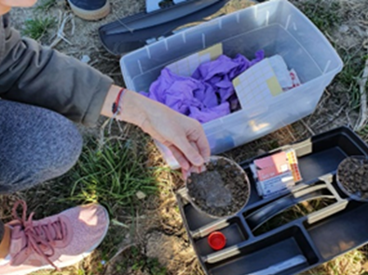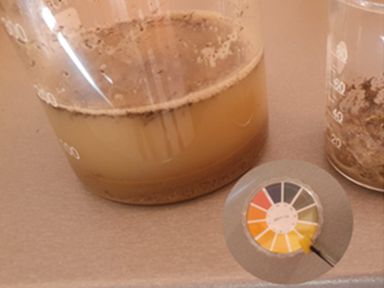
b
a)

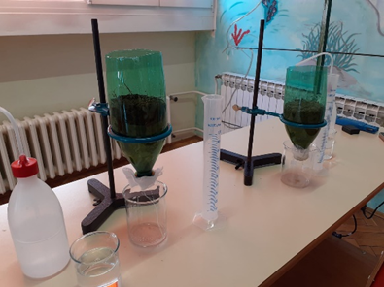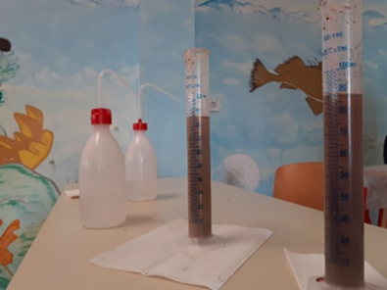
d
c

Slika 3 Ispitivanje fizikalno-kemijskih svojstava tla: a) uzorkovanje na terenu, b) određivanje pH-vrijednosti tla, c) infiltracija - određivanje propusnosti tla za vodu, d) određivanje teksture tla
Figure 3. Testing of physico-chemical properties of soil: a) field sampling b) determination of soil pH value, c) infiltration - determination of soil water permeability, d) determination of soil texture

Utjecaj vrste tla na klijavost sjemenki i rast različitih biljnih vrsta

Uzorci različitih vrsta tla prema teksturi, uzeti su s postaja Omiš, Gata i Trilj, doneseni su u školski laboratorij te se istraživanje utjecaja vrste tla na klijanje i rast biljaka u visinu provodilo u siječnju i veljači 2022. godine. Uzorci tla korišteni u radu su: pjeskovito tlo uzeto s postaje Omiš, ilovasto tlo s postaje Gata i glinasto tlo uzorkovano na postaji Trilj. Od biljaka u radu su korištene sjemenke graha, rajčice i pšenice. U radu su korištene posude za cvijeće prikazane slikom 4. Površina svih posuda je jednaka i iznosi 416 cm², duljina spremnika je 32 cm, a širina 13 cm. U svaku od devet pripremljenih posuda, stavljen je jednak volumen (1,2 L) uzoraka tla, u tri posude usuto je pjeskovito tlo, u tri posude ilovasto te u tri posude glinasto tlo.

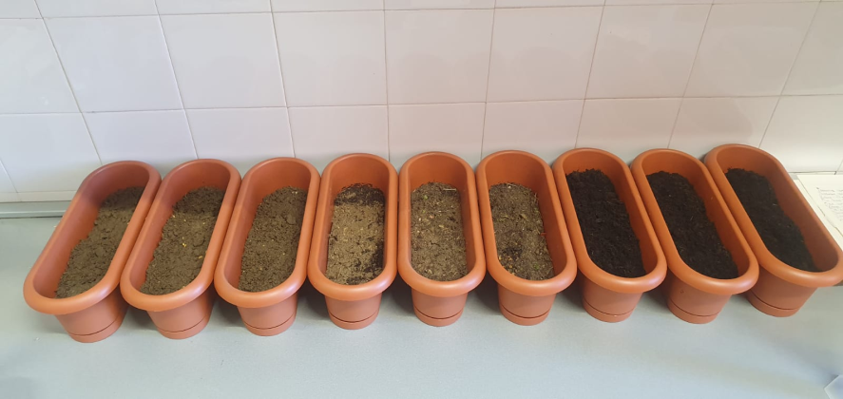

Slika 4 Posude za cvijeće korištene u pokusu
Figure 4 Flower pots used in the experiment

U svaki od tri spremnika s različitim uzorcima tla (pijesak, ilovača, glina) posloženo je po 20, u vodi nabubrenih sjemenki graha koje su prekrivene odgovarajućom vrstom tla tako da se nalaze oko 2 cm ispod površine (Bendelja D. i sur., 2015.). Posude s grahom označene su skraćenicama: P - g (pijesak - grah), I - g (ilovača - grah) i G - g (glina - grah) kako je prikazanom na slici 5 a. U tri spremnika posijane su u vodi nabubrene sjemenke pšenice, u svaki od spremnika poredano je oko 100 ne pre gusto raspoređenih sjemenki i prekrivene odgovarajućim uzorkom tla. Prema uputama proizvođača, sjemenke pšenice su ostale na oko 2 cm dubine, kao i sjemenke graha, a posude su označene kao: P - p (pijesak - pšenica), I - p (ilovača - pšenica), G - p (glina - pšenica). Sjemenke graha i pšenice nabavljene su iz organskog uzgoja u poljoprivrednoj apoteci. Sjemenke rajčice su, prema uputama proizvođača, sijane nešto pliće i bez prethodnog bubrenja. Za pokus su korištene sjemenke rajčice proizvođača Impex, pakiranja 25 g (cca 250 sjemenki) za svaku posudu što je prema uputama proizvođača optimalna količina za površinu posude koje se koristila u pokusu. Posude sa sjemenkama rajčicama označene su kao P - r (pijesak - rajčica), I - r (ilovača - rajčica), G - r (glina - rajčica). Proces označavanja posuda za sijanje sjemena kao i sijanje sjemenki prikazano je slikom 5.

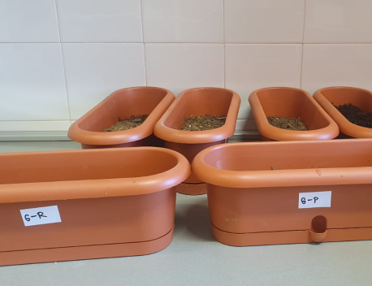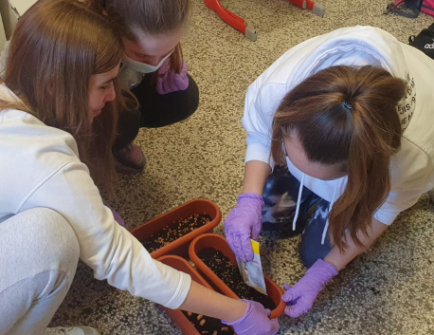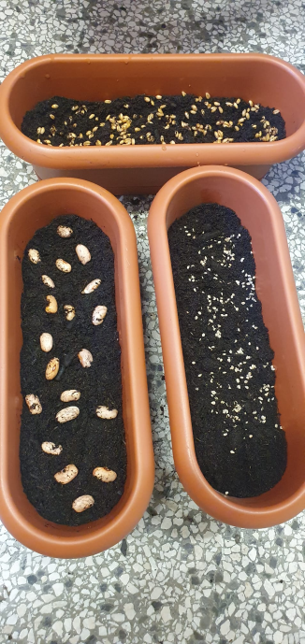
b
a
c

Slika 5 Praktični rad: a) označavanje posuda, b) sijanje sjemenki, c) sjemenke graha, pšenice i rajčice u ilovastom tlu prije zatrpavanja zemljom
Figure 5 Practical work: a) marking pots, b) sowing seeds, c) seeds of beans, wheat and tomatoes in loamy soil before burying in the ground

U tablici 1 prikazani su svi uzorci i pridružene oznake koje su korištene u ovom istraživanju.

Tablica 1 Popis uzoraka korištenih tijekom istraživanja
Table 1 List of samples used during the research

Oznaka uzorka | Uzorak tla | Posijana biljka
P - g | pijesak
I - g | ilovača | grah
G - g | glina
P - r | pijesak
I - r | ilovača | rajčica
G - r | glina
P - p | pijesak
I - p | ilovača | pšenica
G - p | glina

Posude s uzorcima izložene su jednakim uvjetima, postavljene su na osvijetljenom mjestu učionice pri sobnoj temperaturi te su zalijevane jednakom količinom odstajale vodovodne vode. U svim posudama bilježio se početak klijanja kao trenutak kada je iz zemlje proklijala i postala vidljiva prva biljka. Bilježio se broj proklijalih sjemenki u svakoj posudi i izračunao postotak klijavosti za svaku od biljnih vrsta u pojedinim uzorcima tla.
Potom se pratio rast stabljika proklijalih biljaka u cm, koji se mjerio ravnalom od površine zemlje do vrška stabljike. Mjerenje visine stabljike započelo je deseti dan od dana sijanja. Sve biljke graha su označene, numerirane i mjerene svako peti dan, te je izračunata srednja vrijednost visine stabljike biljaka u svakoj vrsti tla za dnevno mjerenje. Zbog velikog broja jedinki u svakom od uzoraka tla sa sjemenkama pšenice i rajčice te nemogućnosti mjerenja visine svake jedinke, označilo se i numeriralo po 20 jedinki u svakom uzorku tla te se izračunala srednja vrijednost koja se prikazala grafički.

Prikaz i analiza podataka
Fizikalno-kemijska svojstava tla
Rezultati provedenog istraživanja u 2020. godini prikazani su u tablici 2. Prema boji, uglavnom su prisutna smeđa tla (Slike 6, 8 i 9), a na području Ugljana i Hrvatačkog polja tlo je crvene boje (Slika 7). pH-vrijednost uzoraka tla na odabranim postajama poprilično je ujednačena, tla su neutralna do blago lužnata, pH - vrijednosti od 7 do 7,5.

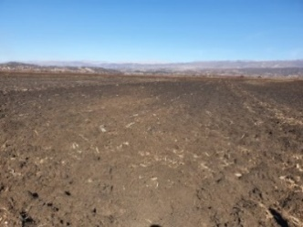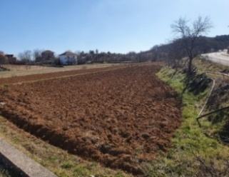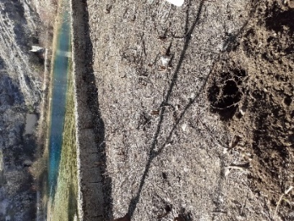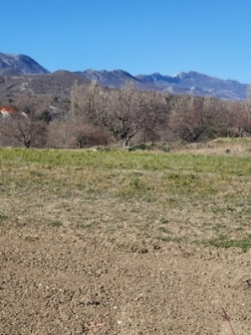
Slika 6 Sinjsko polje Slika 7 Hrvatačko polje Slika 8 Blato n/C Slika 9 Izvor Cetine
Figure 6 Sinj field Figure 7 Hrvace field Figure 8 Blato n/C Figure 9 Source of Cetina

Prema dobivenim podacima za teksturu na samom ušću Cetine tlo je pjeskovito. Na flišnom području Poljica (Gata) nalazimo glinastu ilovaču, dok se ilovasta tla (praškasta ilovača) prostiru i na predjelima krške zaravni (Blato na Cetini i Ugljane) i u gornjem toku rijeke Cetine (Hrvace i Vrlika). Na području Sinjskog polja (Trilj, Ruda i Sinj) tla su glinasta. Ponovljenom analizom uzoraka tla s 9 odabranih postaja iz porječja Cetine, tijekom studenoga 2021. godine, potvrđuju se raniji rezultati, nailazimo na kombinacije triju osnovnih tipova tla: pjeskovitog, glinastog i ilovastog.

Tablica 2 Rezultati fizikalno - kemijskih svojstava tla na odabranim lokalitetima u porječju Cetine
Table 2 Results of physico - chemical properties of soil at selected localities in the Cetina river basin

Postaja uzorkovanja tla | Boja tla | pH - vrijednost | Konzistencija tla | Struktura tla | Tekstura tla
*Omiš | sivo - smeđa | 7,5 | čvrsto | zrnata | pijesak
*Gata | smeđa | 7 | rahlo | granularna | glinasta ilovača
Blato n/C | smeđa | 7,5 | rahlo | granularna | praškasta ilovača
Ugljane | crvena | 7 | rahlo | grudasta | praškasta ilovača
*Trilj | smeđa | 7,5 | rahlo | prizmatična | glina
Ruda | smeđa | 7,5 | rahlo | grudasta | glina
Sinj | smeđa | 7 | prhko | grudasta | glina
Hrvace | crvena | 7,5 | rahlo | zrnata | praškasta ilovača
Vrlika | smeđa | 7,5 | rahlo | zrnata | praškasta ilovača
*Postaje s kojih su uzeti uzorci tla za proučavanje klijanja i rasta biljaka
Propusnost tla za vodu ovisi o teksturi tla, odnosno o veličini čestica tla. Nakon što su se napravila tri uzastopna mjerenja prikazane su prosječne vrijednosti propusnosti tla. Potrebno je napomenuti da su bila minimalna odstupanja od srednjih vrijednosti. Rezultati propusnosti tla i sposobnost zadržavanja vode prikazani su u tablici 3.

Tablica 3 Prosječne vrijednosti infiltracije u uzorcima tla
Table 3 Average values ​​of infiltration in soil samples
Postaja uzorkovanja tla | Tekstura tla | Vrijeme prolaska prve kapi kroz tlo/s | Volumen zadržane vode u tlu/mL
*Omis | pijesak | 9 | 2
*Gata | glinasta ilovača | 36 | 14
Blato n/C | praškasta ilovača | 31 | 18
Ugljane | praškasta ilovača | 32 | 19
*Trilj | glina | 48 | 11
Ruda | glina | 52 | 10
Sinj | glina | 58 | 12
Hrvace | praškasta ilovača | 28 | 20
Vrlika | praškasta ilovača | 30 | 22
Iz tablice 3 je vidljivo kako je pijesak najbrže propustio vodu (prva kap se pojavila prosječno nakon 9 sekundi), dok je tlo sporije propustilo vodu ako je u svom sastavu imalo više gline (bilo je potrebno oko minute da se pojavi prva kap). Pjeskovito tlo je nakon 10 minuta bilježilo najmanju količinu zadržane vode s prosječnom vrijednošću od 2 mL, za razliku od ilovastih uzoraka tla koja su zadržala iznad 18 ml vode.

Rezultati utjecaja vrste tla na klijavost sjemenki i rast stabljike različitih biljnih vrsta

Rezultati broja proklijalih sjemenki u ovisnosti o vrsti tla za svaku biljnu vrstu prikazani su grafički na način da je prikazan postotak proklijalih sjemenki kako bi rezultati bili usporedivi. Sam proces klijanja pšenice započeo je petog dana od sijanja neovisno o vrsti tla, dok su sjemenke graha i rajčice proklijale sedmog dana od sijanja, također u svim uzorcima tla istovremeno (Slika 10 i 11). Kao početak klijanja odredili smo dan kada je iz tla provirila prva biljka.
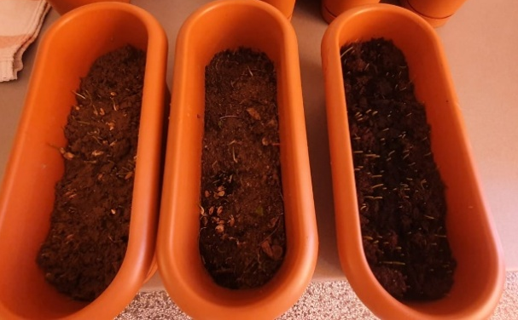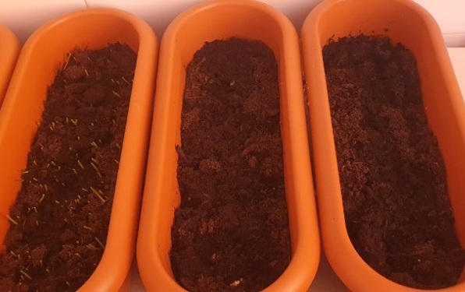
Slika 10 Klijanje pšenice u glinastom, pjeskovitom i ilovastom Slika 11 Početak klijanja pšenice u ilovastom tlu dok
tlu (5. dan od sijanja) rajčica i grah još miruju (5. dan od sijanja)
Figure 10 Germination of wheat in clayey, sandy and Figure 11 Beginning of wheat germination in loamy
loamy soil soil while tomatoes and beans are still dormant
U posudi s ilovačom broj proklijalih sjemenki graha je 9 od 20 posijanih što čini 45% proklijalih biljaka. U uzorku s pjeskovitim tlom proklijalo je 10 sjemenki što čini 50% uzorka posijanih sjemenki, dok je u posudi s glinastim tlo proklijala samo 1 sjemenka, odnosno klijavost je 5%.
Od 100 posijanih sjemenki pšenice u svakom od uzoraka tla, u ilovastom tlu proklijale su 82 jedinke, u pjeskovitom tlu 28 jedinki, a u glinastom tlu njih 50. Od oko 250 posijanih sjemenki rajčice u svakom uzorku, u ne baš lakom i previše preciznom prebrojavanju došli smo do sljedećih rezultata: u ilovastom tlu proklijalo je 200 jedinki što čini 80% biljaka, u pjeskovitom tlu 90 jedinki ili 36%, a u glinastom tlu 37 jedinki ili 15%. Kako klijavost svih proklijali sjemenki nije krenula istoga dana, brojanje smo obavili deseti dan od sijanja. Usporedni rezultati postotka proklijalih sjemenki graha, pšenice i rajčice u ilovastom, glinastom i pjeskovitom tlu prikazani su grafikonom na slici 12.

Slika 12 Postotak klijavosti sjemenki graha, pšenice i rajčice u uzorcima tla (ilovasto, pjeskovito i glinasto tlo) iz porječja Cetine
Figure 12 Percentage of germination of bean, wheat and tomato seeds in soil samples (loamy, sandy and clay soil) from the Cetina river basin

Iz grafičkog prikaza vidljivo je kako pšenica i rajčica imaju najveći postotak klijavosti u ilovastom tlu, dok je najveći postotak klijavosti graha bio u pjeskovitom tlu. U glinastom tlu najveći postotak klijavosti imaju sjemenke pšenice dok je klijavost graha u takvom tlu iznimno mala.
Desetog dana od sijanja sjemenki započelo se s praćenjem rasta biljaka graha, pšenice i rajčice koje su rasle u različitim uzorcima tla. Pratila se visina stabljike, mjereći ravnalom počevši od površine tla do najviše točke stabljike. Od izmjerenih vrijednosti svih biljaka u jednoj posudi izračunata je srednja vrijednost te su rezultati prikazani grafički. Na slici 13 prikazani su podaci o rastu stabljike graha u različitim uzorcima tla.

Slika 13 Grafički prikaz rasta stabljike graha u posudama s različitim uzorcima tla
Figure 13 Graphic representation of bean stem growth in pots with different soil samples

Desetog dana od sijanja, visina biljaka graha u svim uzorcima je bila podjednaka, od 1 do 2 cm. U početku je rast jedine proklijale biljke u uzorku s glinastim tlom, bio najveći, ali je već nakon dvadeset dana uočeno da se listovi prestaju razvijati, a tridesetoga dana biljka se u potpunosti osušila. Iako je postotak klijavosti biljke graha u pjeskovitom tlu bio najveći, biljke su u tom uzorku imale najmanji prirast stabljike, već dvadesetoga dana su listovi požutili, a od tridesetog dana biljke su propale. Najbrži rast stabljika graha zabilježen je u ilovastom tlu, biljke su bile zelene i zdrave i na samom kraju pokusa, četrdeseti dan od sijanja.
Grafički prikaz rasta pšenice u uzorcima ilovastog, pjeskovitog i glinastog tla prikazan je na slici 14, a slika 15 prikazuje klijanje pšenice u različitim uzorcima tla tijekom dvadesetog i tridesetog dana promatranja.

Slika 14 Grafički prikaz rasta stabljike pšenice u posudama s različitim uzorcima tla
Figure 14 Graphic representation of wheat stalk growth in pots with different soil samples

Najveći rast pšenice je od prvoga dana mjerenja bio u ilovastom tlu, a najmanji rast u pjeskovitom tlu. Žućenje u uzorcima s pjeskovitim tlom započinje 25. dana od sijanja, a nakon trideset dana u pijesku nije zabilježen porast rasta stabljike u visinu.

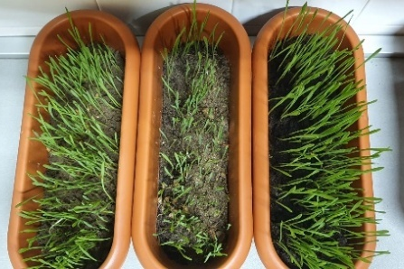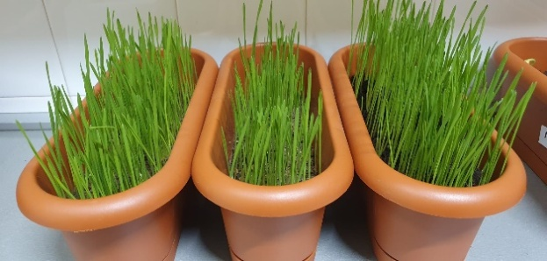
b
a
Slika15 Klijanje pšenice u glinastom, pjeskovitom i ilovastom tlu: a) 20. dan, b) 30. dan
Figure 15 Germination of wheat in clay, sandy and loamy soil: a) day 20, b) day 30

Grafički prikaz rasta stabljike rajčice u različitim uzorcima tla prikazan je na slici 16.

Slika16 Grafički prikaz rastasta stabljike rajčice u posudama s različitim uzorcima tla
Figure 16 Graphic representation of tomato blight growth in pots with different soil samples

Već od prvoga dana praćenja uočava se veći prirast biljaka rajčice u posudi s ilovačom. Kao kod graha i kod rajčice se pojava žućenja javlja već 15. dana u pjeskovitom i glinastom tlu, biljke se suše i propadaju tridesetog dana od klijanja. Od tridesetog dana biljaka više ne raste u visinu niti u ilovastom tlu, a žućenje se pojavljuje nakon 35. dana.
Rasprava i zaključci
Tok rijeke Cetine od izvora do ušća gotovo kontinuirano prati niz krških zaravni različitih širina i visina. Kamenita osnova djelomično je prekrivena rahlim tlom koje ispunjava pukotine, a dominantni proces u njima je ispiranje tla (Jagušt I., 2019.). Najraširenija su razmjerno plitka tla, crvenica i smeđa tla te kamenjari. Klimatske prilike područja nisu osobito pogodne za stvaranje crvenice. Prave crvenice, kao netopljeni nekarbonatni ostaci vapnenačke podloge, teška su glinovita tla. U njihovom sastavu prevladavaju oksidi željeza i aluminija, koji im daju crvenu boju. Veći dio tih pravih ili reliktnih crvenica pod utjecajem sadašnje klime pretvoren je u crveno - smeđa tla. Ona imaju nešto više humusa nego prava crvenica. Pod utjecajem klime i na flišnoj podlozi lapora, pješčenjaka i gline nastali su raznovrsni tipovi smeđeg tla (Magaš D., 2013.).
Prema dobivenim podacima na ušću rijeke Cetine nalazimo pjeskovita tla, dok su tla na flišnoj podlozi krških zaravni ilovasta, a u poljima u kršu uglavnom glinasta.Tekstura tla označava postotak pijeska, praha i gline u tlu, dok struktura tla označava međusobni prostorni raspored krutih čestica. Ta dva svojstva tla su međusobno čvrsto povezana i predstavljaju vrlo značajan pokazatelj plodnosti tla, odnosno povoljna struktura i tekstura tla znače dobre uvjete za rast korijena, dobru poroznost, odnosno dobru vododrživost i prozračnost tla (Vukadinović V., 2017.). Poroznost tla čine pore i međuprostori u kojima se zadržava zrak i voda s otopljenim hranjivim tvarima. Sadržaj vode i zraka u tlu obrnuto su proporcionalni, odnosno kod suviška vode u tlu dostupno je premalo zraka za disanje korijenja te je fizička priroda tla jednako važna za rast i razvoj bilja kako i njegova kemijska priroda (Vukadinović V., 2017.).
Pjeskovito tlo je zrnasta izgleda, čine ga pretežno krupne čestice pijeska preko 80%, vidljive golim okom, rastresit je i ne zbija se u masu, osim ako je jako vlažan. Praznine između čestica omogućavaju slobodnu drenažu i ulazak zraka te ima mali kapacitet za vodu i sklon je isušivanju (Bensa A., Miloš B., 2012).. Najčešće sadrže malo humusa i zbog toga su svjetlije boje.
Prema dobivenim podacima možemo zaključiti kako je pjeskovito tlo na ušću rijeke Cetine porozno i brzo propušta vodu te ima jako nizak kapacitet zadržavanja vode u usporedbi s ostalim vrstama tla.
Glinasto tlo čine sitne čestice koje se međusobno dobro povezuju, ali ne prečvrsto pa ostaju prostori u kojima se može zadržavati zrak. Slabo je propusno tlo na kojem dugo leži voda nakon obilne kiše ili navodnjavanja. Takva tla su kompaktna s malim porama između čestica, čvrsto vežu vodu te zbog toga sadrže malo vode dostupne za biljke (Balažinec M., 2019.).
Ilovasta tla na flišnim područjima i krškim zaravnima u odnosu na pijesak su znatno težeg mehaničkog sastava, ali ipak dovoljno propusna za vodu. Ilovasta tla su rahla i dovoljno porozna, upijaju znatno manju količinu vode od pjeskovitih, ali dobro zadržavaju vodu. (Balažinec M., 2019.).
Uzorci tla odabrani su na postajama ušće na rijeke Cetine (pjeskovito tlo), u Gatima (ilovača) i u Trilju (glinasto tlo) kako bi se ispitalo kako različite vrste tla utječu na klijanje i rast sjemenki različitih biljaka. Biljke korištene za ovaj pokus su grah, pšenica i rajčica koje preferiraju blago kisela i neutralna tla. pH-vrijednosti uzoraka tla kretale su se od neutralnog ilovastog tla na postaji Gata do blago lužnatih pjeskovitih i glinastih tala, pH-vrijednosti 7,5.
Sjemenke graha, pšenice i rajčice su proklijale u svim uzorcima tla i suprotno našoj pretpostavci da će početak klijanja biti ovisan o vrsti tla zbog udjela zraka i vode u njima, rezultati su pokazali suprotno. Takav rezultat u skladu je s literaturnim nalazom da tlo nije uvjet klijanja (Bendelja D., 2014.). Sjemenke svih biljaka su u svim uzorcima tla proklijale petog do sedmog dana od sijanja. Suprotno pretpostavci da će postotak klijavosti biti najveći za sve odabrane biljke u ilovastom tlu, rezultati su pokazali da to jest točno za sjemenke rajčice i pšenice, ali ne i za sjemenke graha koje su najveći postotak klijanja imale u pjeskovitom tlu koje je prozračno, ne zadržava vodu što odgovara sjemenkama graha (www.agroportal.hr, 2021.).U samom početku klijanja visina stabljike promatranih biljaka bila je ujednačena. U pjeskovitom tlu, osim što je proklijao najveći broj sjemenki graha, one su do dvadesetog dana od sijanja imale i najbrži rast stabljike. Međutim, između 25. i 30. dana dolazi do naglog žućenja i propadanja izraslih biljaka, ali samo u pjeskovitom tlu. Smatramo da je razlog dobre klijavosti i najvišeg rasta taj što smo redovito zalijevale tlo u kojem su rasle biljke, a budući da nije moguća potpuna drenaža, voda koja je prošla kroz tlo zadržala se u podmetaču posude za cvijeće i biljkama osiguravala potrebnu vodu. Dakle, u odnosu na prirodna staništa, biljkama je bila dostupna veća količina vode koja bi se u prirodnom okružju daleko manje zadržavala u tlu.
Osim što se može primijetiti da je najveći rast za sve biljne vrste bio u ilovači te se može smatrati da tekstura ilovastog tla osigurava optimalne uvjete za rast biljaka, treba obratiti pozornost da je upravo pH - vrijednost ilovastog tla bila najmanja, što odabranim biljnim vrstama odgovara. Ipak, pH - vrijednosti pjeskovitih i glinastih tala korištenih u ovom radu, nisu puno veće od pH- vrijednosti ilovače. Kako bi se donijeli zaključci o utjecaju pH - vrijednosti na klijanje i rast biljaka, bilo bi potrebno ponoviti istraživanje utjecaja iste vrste tla prema teksturi, ali različite pH - vrijednosti na klijanje i rast.

Na temelju provedenog istraživanja došli smo do sljedećih zaključaka:
1.Suprotno našoj pretpostavci, tla koja se razlikuju po teksturi ne utječu na početak klijanja biljaka.
2. Postotak klijavosti pojedine biljne vrste razlikuje se ovisno o tlu u kojem su sjemenke posijane. Najveći postotak klijavosti u ilovastom tlu imaju sjemenke rajčice i pšenice, dok sjemenke graha najveću klijavost imaju u pjeskovitom tlu.
3. Za rast i razvoj graha, rajčice i pšenice najbolje tlo je ilovača jer nakon tridesetog dana od početka sijanja dolazi do sušenja i propadanja biljnih jedinki koje rastu u pjeskovitom i glinastom tlu.

Literaturni izvori
      - Alduk A. 2017. Pogodnost lesiviranih tala za navodnjavanje na području Istočne Hrvatske, Fakultet agrobiotehničkih znanosti, Osijek.
      - Balažinec, M., 2019. Svojstva I važnost tla, priručnik za učitelje. Varaždin.
      - Banović T.,Holenda K., Lacić S., Kovač-Andrić E., Štiglić N.2019. Zrak, voda i tlo - tvari neophodne za život, Terzić Šunjić A. (ur.), Kemija 7 - udžbenik kemije za sedmi razred osnovne škole, Profil Klett d.o.o., Zagreb, str. 105-134.
      - Bendelja D., Gudić M., Lugar L., Operta E. 2014. Priroda 5 - udžbenik za prirodu u petom razredu osnovne škole, Školska knjiga, Zagreb.
      - Bendelja D., Gudić M., Operta E. 2015. Priroda 5 - radna bilježnica za prirodu u petom razredu osnovne škole, Školska knjiga, Zagreb.
      - Bensa, A., Miloš, B., 2012. Pedologija, humus. Mediteranska poljoprivreda, autorizirana prezentacija. Međusveučilišni studij, Split
      - Jagušt, I.,2019. Hidrogeografska obilježja rijeke Cetine. https://urn.nsk.hr/urn:nbn:hr:217:187761, pristupljeno 21.2.2022.
      - Kesedžić M. 2016. Agrotehničke mjere u proizvodnji sjemenske pšenice (TriticumaestivumL.) - diplomski rad. https://repozitorij.fazos.hr/islandora/object/pfos:665, pristupljeno 18.12. 2021.
      - Magaš, D., 2013. Geografija Hrvatske, Sveučilište u Zadru, Odjel za geografiju i Izdavačka kuća Meridijani, Zadar.
      - Vukadinović V., Vukadinović V. 2011. Ishrana bilja, Poljoprivredni fakultet, Osijek.
      - 11. Vukadinović, V., 2017. Tekstura tla i kako ju približno odrediti.
http://tlo-i-biljka.eu › Tekstovi › Tekstura tla, pristupljeno 1. veljače 2022.
12. Agroklub/Poljoprivredni portal 2008. Rajčica. https://www.agroklub.com/sortna-lista/povrce/rajcica-169/, pristupljeno 15.2.2022.
13. Agroportal.hr. 2021. Uzgoj graha. https://www.agroportal.hr/povrtlarstvo/28042 , pristupljeno 12.1.2022.
14. GLOBE 2019. Soil investigation. GLOBE program. www.globe.gov, pristupljeno 11. prosinca 2021.

